**Tugas e-Learning Pengganti I**

**Dokumentasi penggunaan sebuah Web API**



Disusun oleh

|  |  |
| --- | --- |
| **RICKY HERMAWAN**  **MUHAMMAD AWLIYA ROHMAN**  **THEO SEPDIANTO** | **5150411279**  **5150411306**  **5150411320** |

Kepada

**PROGRAM STUDI INFORMATIKA**

**FAKULTAS TEKNOLOGI INFORMASI DAN ELEKTRO UNIVERSITAS TEKNOLOGI YOGYAKARTA**

**2018**

1. Pembuatan database rs

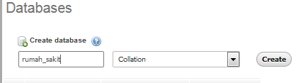

1. Pembuatan table dokter

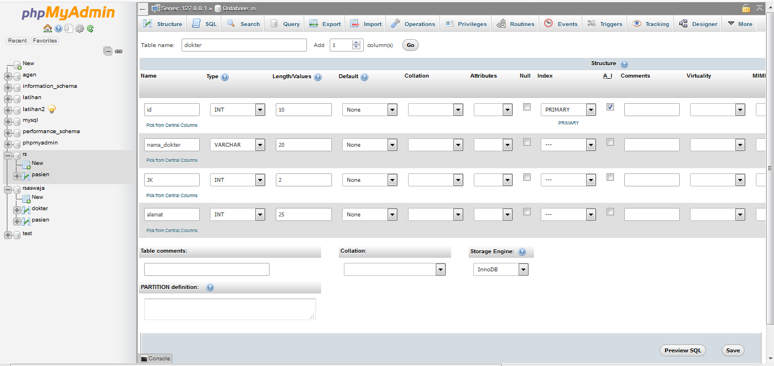

1. Pembuatan table pasien

